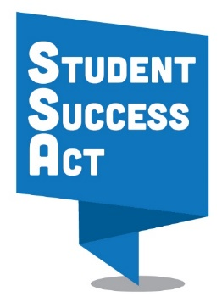
保持參與！
追蹤@ORDeptEd
推特
使用標籤#studentsuccessact
簽到表
學生是我們的成功
利害關係人意見調查會
[Date] [Time] [Location]

姓名 | 電子信箱地址 | 角色/職務  （教師、家長、學生、職員等）

